室内气流组织分析报告

项目名称 | 临安天工农贸市场
工程地点 | 浙江省杭州市临安区广场路18号
设计编号 | BK2A60150
建设单位 | 浙江农林大学
设计单位 | 浙江农林大学
设 计 人 | 张楠、徐婷、林心悦、陈梓涵
设计日期 | 2024年01月08日

采用软件 | 建筑通风计算软件Vent2022
软件版本 | 20220808（SP1）
研发单位 | 北京绿建软件股份有限公司
正版授权码 | T19857138806
目 录
1 项目概况 3
1.1 平面图 4
1.2 三维视图 8
2 计算依据 9
3 参考标准 9
4 技术措施 9
5 计算方法 9
5.1 CFD计算原理 9
5.1.1 湍流模型 9
5.1.2 边界条件 10
5.1.3 求解计算 10
6 结果分析 12
6.1 室内速度场分布 12
6.2 室内风速矢量图 15
7 结论 18

项目概况
清新绿谷集市改造项目旨在通过创新的设计和可持续发展的理念，将传统的农贸市场转变为一个宜居、环保、健康的现代市场。我们的目标是提高市场整体环境质量，改善顾客和商户体验，同时推动绿色发展和社区活力。在风环境改善方面，我们采取了多项措施。首先，通过布置太阳烟囱-捕风塔-导光管一体化系统，成功提升了建筑内部的风场，解决了通风不畅的问题。这一系统的设置不仅有利于室外新风的进入，还能有效排出室内的浊气，创造出一个清新的氛围。此外，我们调整了门窗的位置和可开启大小，合理组织气流形式，进一步优化了室内的通风状况。为了改善光环境，我们将朝南墙体部分改为玻璃幕墙，解决了市场内部昏暗的问题。通过这一改造，各房间光线充足，照度均匀，平衡了靠窗商户和室内商户的阳光权。同时，我们布置了太阳烟囱-捕风塔-导光管一体化系统，引导更多自然光进入建筑内部。在中庭楼梯间设置采光天井，以及对亮度高的房间采用带百叶的节能窗，进一步提高了整体的光环境。为加强市场内外的隔声效果，我们沿街布置了绿化带，并在屋顶层设置了吸声吊顶。这一系列的改造措施有效地减少了市场内部与外界的噪音干扰，为顾客提供了更加安静、宁静的购物环境，与周边居民楼互不产生影响。在热环境改善方面，我们设置了全空气变风量（VAV）机组，解决了建筑内部夏热冬冷的问题。此外，我们采用了屋顶水平绿化和在停车场布置阶梯花园的方式，进一步提升了市场的热环境舒适度。通过使用高透射低辐射玻璃、布置被动式保温隔热节能窗配系统，以及采用低导热系统建材和布置保温隔热层，我们成功降低了冷热负荷，使夏冬季室内温度更为宜人。在节能减排方面，我们采取了多项举措，如增加建筑及周围环境的碳汇、设置光伏幕墙和太阳能板，以及布置雨水废水回收系统。这些措施不仅有助于减少能源浪费，还推动了绿色能源的利用。此外，我们在新型市场环境方面，通过在屋顶和阶梯花园布置种植农场，以及合理利用废弃库房，布置活动休息室，提升了市场的活力，改善了商户和居民的生活体验。清新绿谷集市的改造项目不仅着眼于提高市场的商业竞争力，更注重打造一个具有社区意识、可持续发展理念的绿色市场。通过改善风、光、声、热等环境，引入新型的节能减排措施，以及各种创新的设施设备，我们相信改造后的农贸市场将成为周边建筑群中的低碳环保典范，为城市建筑环境注入更多绿色活力。

平面图
1层平面
2层平面
3层平面
4层平面
5层平面
6层平面

计算依据
本项目主要参照资料为：
- 《绿色建筑评价标准》GB/T50378-2019
- 《绿色建筑评价技术细则》
- 《建筑通风效果测试与评价标准》JGJ/T 309—2013
- 委托方提供的总平面图、建筑专业设计图纸、设计效果图等图纸资料

参考标准
室内气流组织评价的主要依据为《绿色建筑评价标准》GB/T50378-2019中控制项5.1.2条的要求，具体要求如下：
应采取措施避免厨房、餐厅、打印复印室、卫生间、地下车库等区域的空气和污染物串通到其他空间；应防止厨房、卫生间的排气倒灌。

技术措施
本项目采用了如下技术措施避免室内气流组织合理，防止污染物串通：
无

计算方法
本项目首先采用CFD计算得出室内流速分布和气流方向，从整体上展示室内风速和气流组织，为室内优化设 计提供依据。

CFD计算原理

湍流模型
湍流模型反映了流体流动的状态，在流体力学数值模拟中，不同的流体流动应该选择合适的湍流模型才会最大限度模拟出真实的流场数值。本项目依据《绿色建筑评价技术细则》推荐的标准k-ε湍流模型进行室内流场计算。下表为几种工程流体中常见的湍流模型适用性：
表 1 常用湍流模型适用范围
常用湍流模型 | 特点和适用工况
standard k-ε 模型 | 简单的工业流场和热交换模拟，无较大压力梯度、分离、强曲率流，适用于初始的参数研究
RNG k-ε模型 | 适合包括快速应变的复杂剪切流、中等旋涡流动、局部转捩流如边界层分离、钝体尾迹涡、大角度失速、房间通风、室外空气流动
realizable k-ε 模型 | 旋转流动、强逆压梯度的边界层流动、流动分离和二次流，类似于RNG

边界条件
进风窗口：采用压强边界条件；
排风窗口：采用压强边界条件；

求解计算
- 数学模型
本项目采用CFD（计算流体力学）方法对风场进行求解，即在所分析的计算域内建立流体流动的质量守恒、动量守恒和能量守恒建立数学控制方程，其一般形式如下所示：

该式中的φ可以是速度、湍流动能、湍流耗散率以及温度等物理量，参照下表
表 5.1-1 计算流体力学的控制方程
名称 | 变量
连续性方程 | 1 | 0 | 0
x 速度
y 速度
z 速度
湍流
动能
湍流
耗散
温度
上表中的常数如下：
， ， ， ， ， ， ， ， ， ， ， 由 计算
其中 。如果 ，则
， 其中 ， ，
- 差分格式
本项目采用二阶迎风格式对方程进行离散，二阶迎风格式的准确性可满足一般流体模拟计算的要求。

结果分析

室内速度场分布
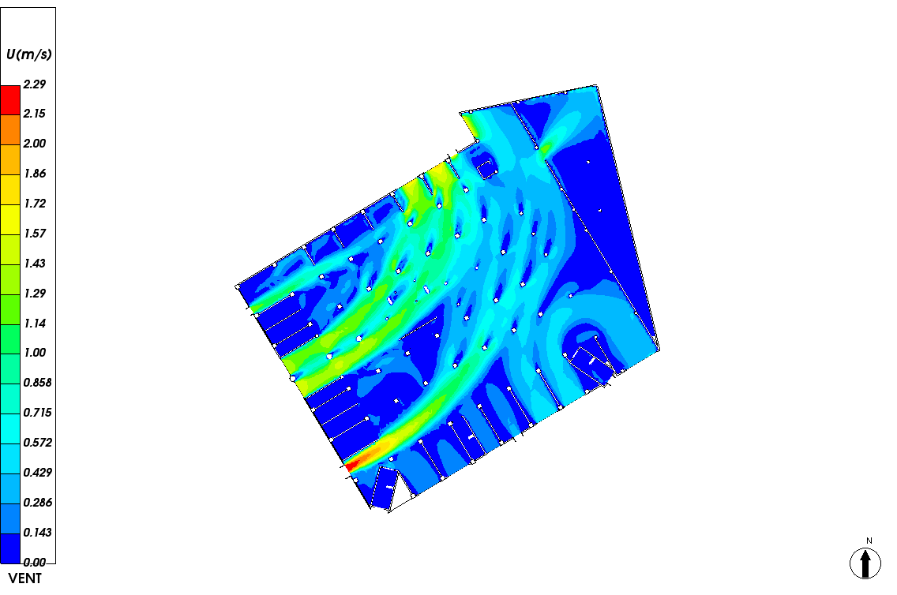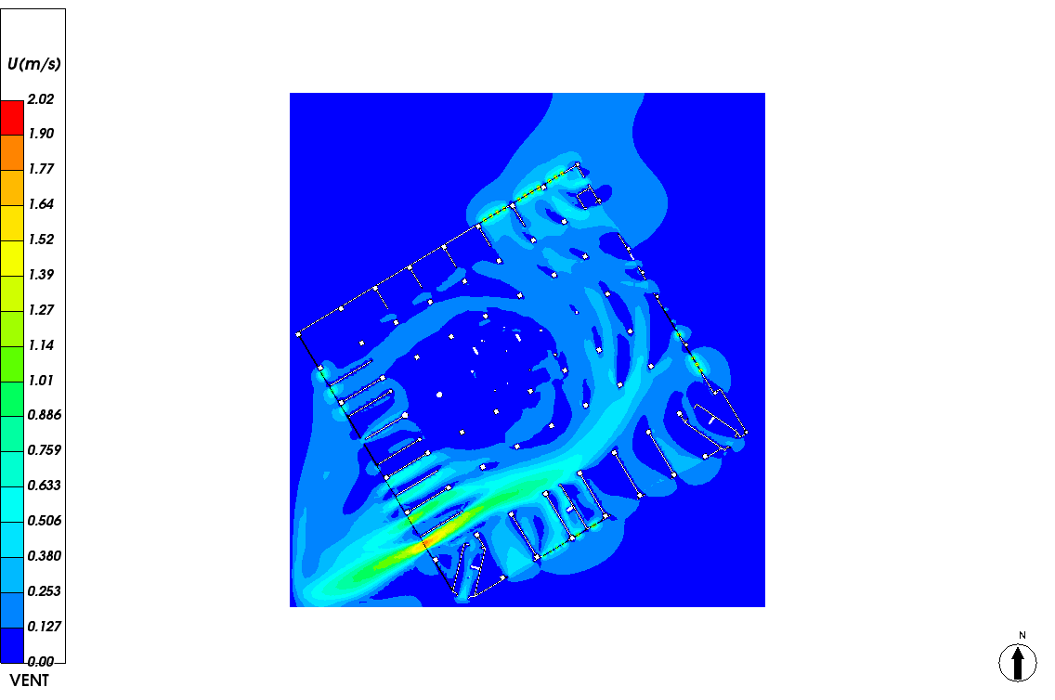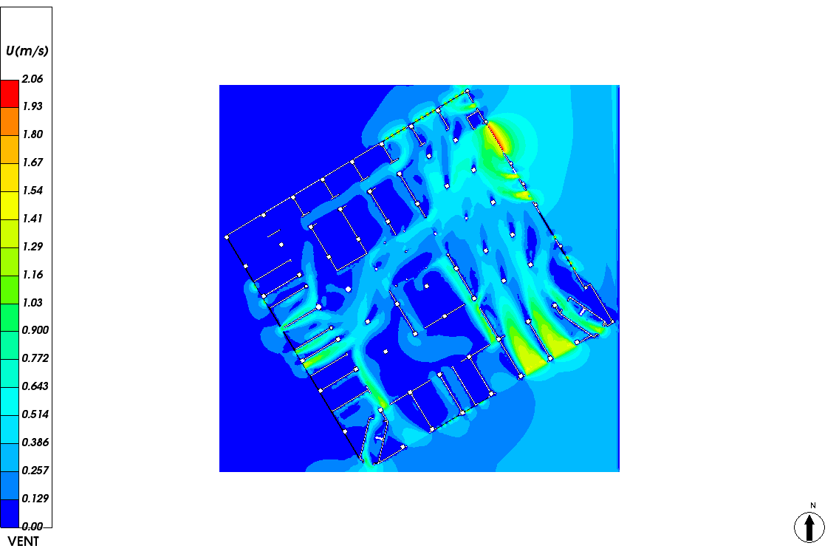

室内风速矢量图
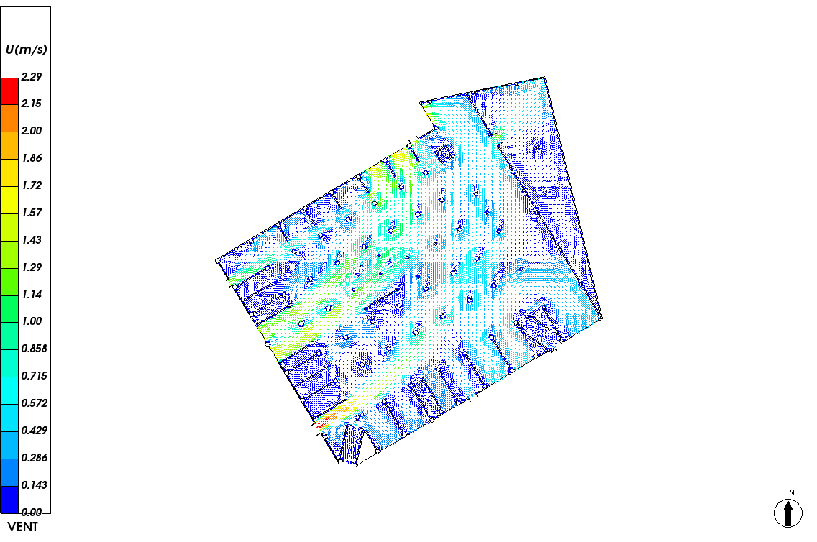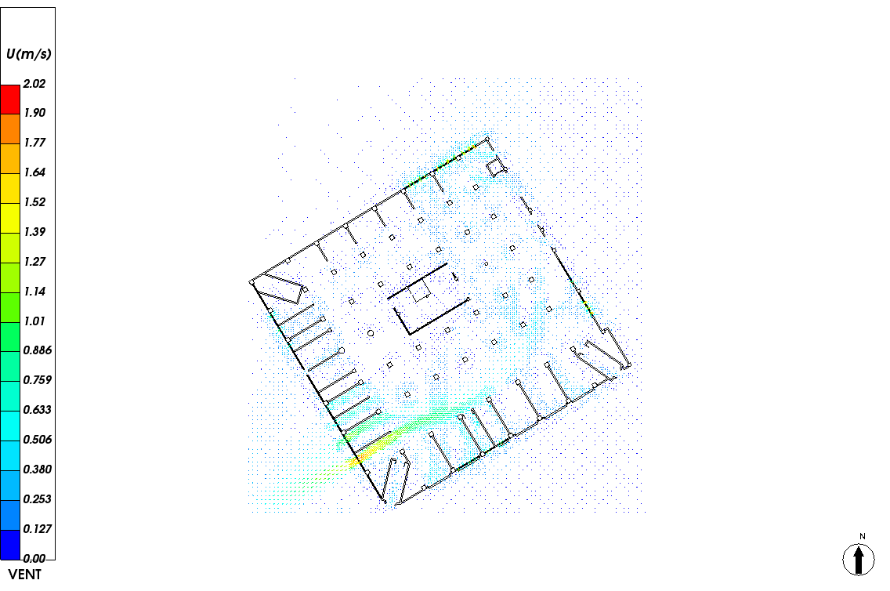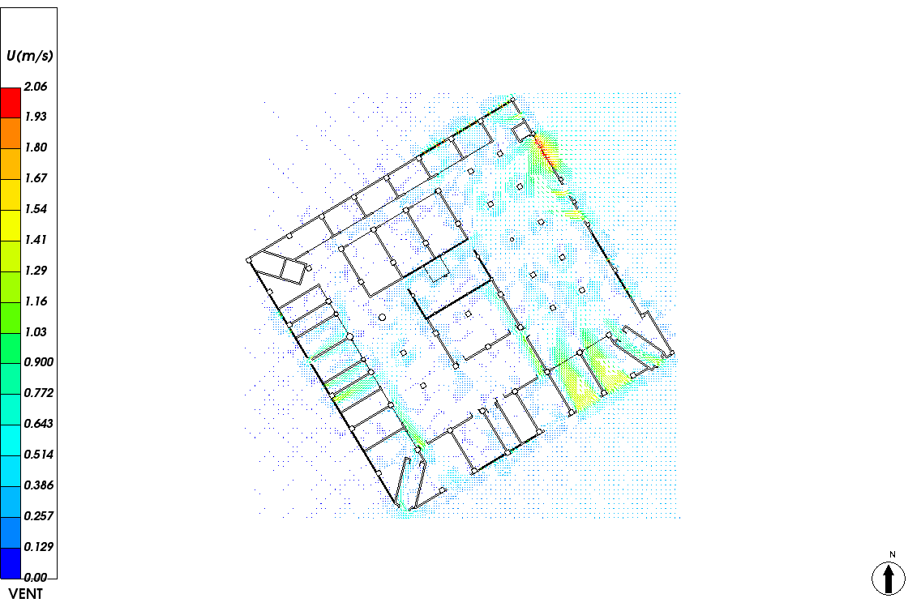

流线图
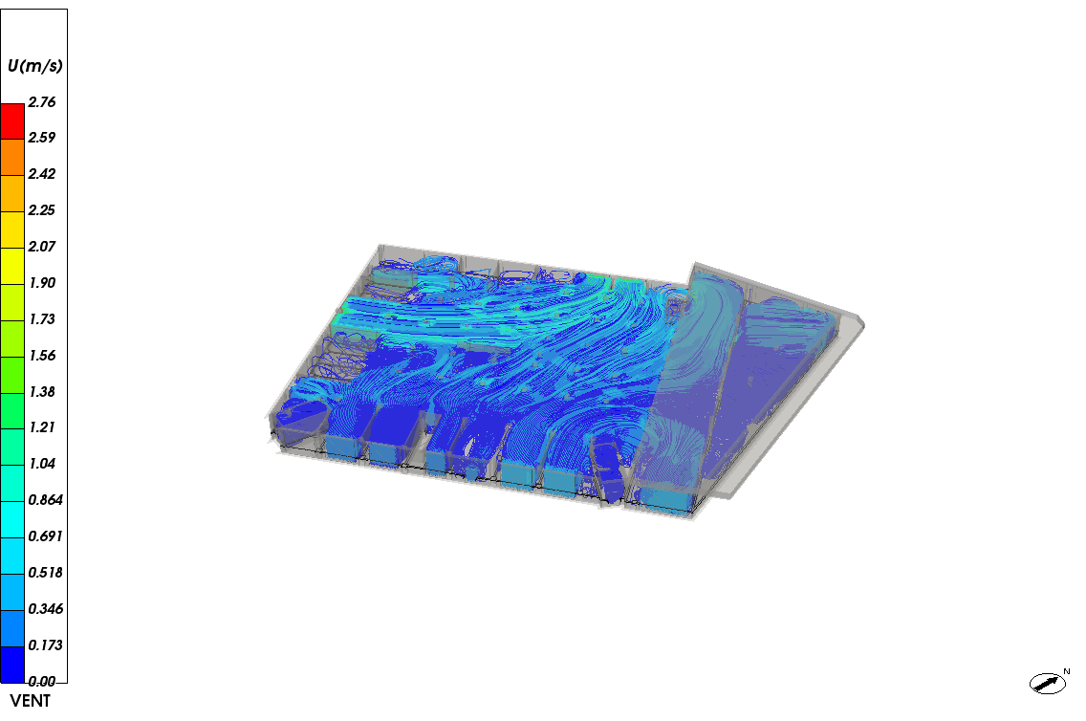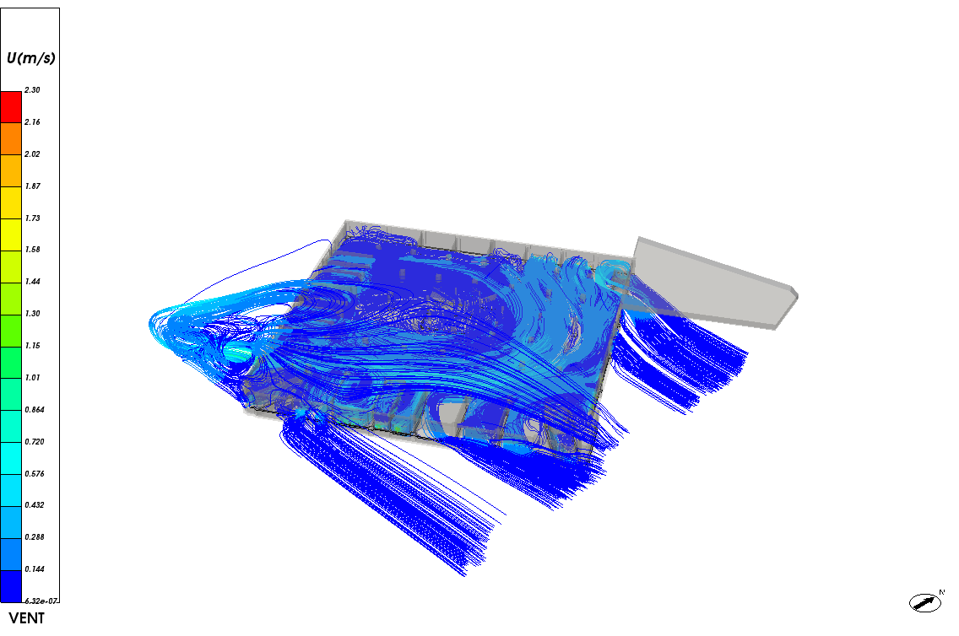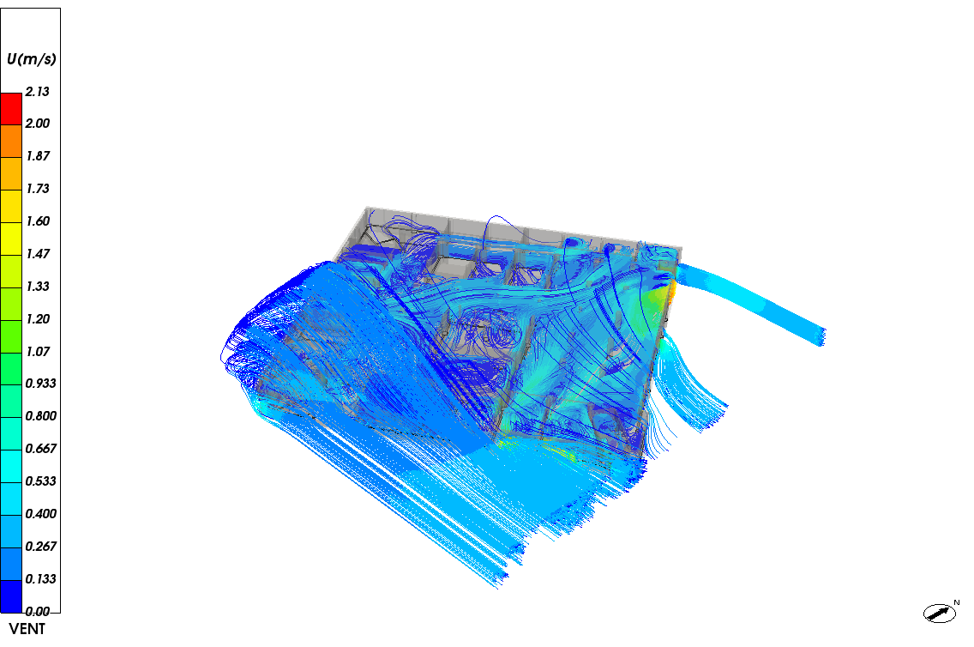

结论
该建筑参评房间所用技术措施合理，且通过CFD对室内进行气流组织分析，确认气流组织合理，满足绿标5.1.2的要求。

